Исследовательская работа

Преподобный Пахомий Нерехтский

Работу выполнили учащиеся
7 класса:
Токина Стелла
Воробьева Ксения
Смирнова Людмила
Колесова Марина
Суворов Михаил
Шаргунова Оксана
Руководитель:
учитель предмета Истоки
Смирнова Елена Викторовна

п. Вига
2012 г.

Содержание
Содержание 2
Введение 3
Жизнеописание преподобного Пахомия Нерехтского 4
Детство 4
Начало иноческой жизни 4
Устроительство обители в Нерехте 5
Строительство Троицкого храма 5
Уклад жизни в монастыре 5
Кончина преподобного 6
Канонизация и почитание преподобного Пахомия Нерехтского 6
Факты чудотворения 6
Святой источник 8
Результаты исследований 9
Практическое использование 9
Литература 10
Интернет-ресурсы 10

Введение
Костромская земля, часть северной Фиваиды, издавна была прославлена молитвенным подвигом преподобных отцов, устраивавших свои пустынные кельи на живописных берегах рек и озер.
Антон Павлович Чехов говорил: «Подвижники нужны как солнце. Составляя самый жизнерадостный и жизнеутверждающий элемент общества, они утешают, облагораживают. Их личности – это живые документы, указывающие обществу, что… есть люди подвига, веры и ясно осознанной цели».
Поэтому мы выбрали предметом нашего исследования жизнь преподобного Пахомия Нерехтского. Нам стало интересно, почему его называют Чудотворцем? Читая житие преподобного Пахомия и о его чудесах, мы задумались: «А происходят ли в наше время чудеса? Помогает ли сейчас св. Пахомий людям, обратившимся к нему с молитвой?» Для того чтобы подтвердить или опровергнуть нашу гипотезу, мы выбрали теоретический метод исследования.
Тема актуальна. Многие годы было запрещено и думать о Боге, поэтому сейчас, когда мы можем свободно говорить о вере в Бога, можно рассказать о тех чудесах, которые совершал св. Пахомий, чтобы люди больше узнали о Святых своей местности и верили в их помощь.

Цель работы: составить жизнеописание преподобного Пахомия Нерехтского на основе исследованного материала.
Задачи:
1. Собрать и систематизировать материал о жизни преподобного Пахомия Нерехтского;
3. Составить презентацию о нашей исследовательской работе.
4. Совершенствовать навык работы с большим объемом информации.

Жизнеописание преподобного Пахомия Нерехтского
«И возгорелось Духом Святым сердце его, и затрепетала душа его Божественной любовью, ибо огонь Божественной благодати зажег душу его, и восхотел быть иноком. — Дух Святый вел его на этот путь».
Из жития преподобного Пахомия Нерехтского

Детство
Преподобный Пахомий родился в первой четверти XIV века в городе Владимире на Клязьме. Мирское имя его было Иаков. Отец Иакова был священником в церкви святителя Николая, его имя Игнатий, мать называлась Анна. Оба они были люди богобоязненные и дали своему сыну благочестивое воспитание; семи лет он был отдан учиться священным книгам и начал проявлять необычайное усердие к храму Божию. Особенно любил Иаков молиться в монастыре во имя Рождества Пресвятой Богородицы.

Начало иноческой жизни
Отец его скончался, оставив Иакова 12-летним сиротой, а мать не препятствовала сыну исполнить его благочестивое намерение принять постриг и благословила сына на путь иночества. В 21 год в монастыре во имя Рождества Пресвятой Богородицы Иаков принял монашеский постриг с именем Пахомий. Новопостриженный юноша передается опытному старцу, строгому и требовательному духовному вождю, и беспрекословно подчиняется ему: отрешается от своей воли и сдерживает желание своего сердца. Прошло сорок дней искуса, и настоятель посылает Пахомия в братскую пекарню. Неутомимо трудится здесь преподобный, работая днем и проводя без сна ночи, томя юную плоть свою.
Так прошло много времени. Игумен монастыря, видя трудолюбие и смирение преподобного Пахомия, приводит его к святому Алексию, наместнику Московского митрополита Феогноста, и просит посвятить Пахомия в диакона. Святой Алексий охотно исполняет это. И в сане диакона преподобный прожил в Рождественском монастыре много лет, около десяти, а затем сделался настоятелем Царе-Константиновской обители близ города Владимира. Святитель Алексий, восстановив древнюю обитель во имя равноапостольного царя Константина, не нашел для нее более подходящего игумена, чем преподобный Пахомий, добродетели которого давно знал. Прибыв в 1362 году во Владимир, чтобы осмотреть воссозданную обитель, святитель Алексий поставил Пахомия ее начальником.
Несколько лет управлял преподобный обителью, устаивая в ней порядок жизни, назидая братию словом и примером. Но затем «Божия благодать пришла на него», и явилось у него желание перенести свои подвиги на место, где еще не сияли светом благочестия христианские подвижники. Ночью, тайно от братии оставляет преподобный Пахомий Царе-Константиновскую обитель и удаляется в Костромские пределы, на место, которое называлось Нерехта. С собою принес подвижник из имущества только две книги: Канонник и Псалтирь.

Устроительство обители в Нерехте
Нерехта упоминается первый раз в 1214 году. Там Пахомий остановился на несколько дней у одного гостеприимного нерехтчанина и в это время искал места, удобного для создания новой обители. Такое место нашел преподобный в двух верстах от селения на восток: оно отличалось красотой, было возвышенно и поросло лесом: вокруг него протекало две реки — Солоница и ее приток, речка Гридевка. Место представляло собой полуостров и издревле называлось Сыпаново городище, Сыпанова гора или просто Сыпаново. Плененный красотою Сыпанова, подвижник просил жителей Нерехты уступить ему полуостров, на котором можно бы было поставить монастырь, и землю для
обзаведения монастырского хозяйства. Нерехтчанам было очень приятно поселение у них святого, и они усердно помогали преподобному Пахомию в устроении места для обители: рубили лес, расчищали землю, поставили малую келию самому подвижнику. Преподобный на свои и на собранные с народа средства написал образ Живоначальной Троицы и с крестным ходом, сопровождаемый толпою народа, принес образ на Сыпаново. На месте основания храма образ был поставлен и отпет молебен. Разошелся народ по домам, а преподобный в своей келии молился Богу, благодарил Его за успешное начатие дела и сказал: «Здесь покой мой; здесь я вселюсь и стану жить, и пусть будет то, что угодно Богу».
Жители Нерехты с большой охотою ежедневно приходили к преподобному Пахомию и помогали ему в трудах устроения монастыря. Преподобный усердно трудился с приходившими мирянами, благодарил жертвователей. Пример нерехтчан нашел подражателей среди окрестных жителей, которые также трудились с Пахомием. Появились желающие сожительствовать подвижнику в его пустыни; он с радостью постригал их в иноческий образ и принимал, как чадолюбивый отец. Все было приготовлено к открытию Троицко-Сыпановой обители. (Приложение 2)

Строительство Троицкого храма
Митрополит Алексий благословил на построение храма в обители. По возвращении из Москвы преподобный еще ревностнее спешил окончить Троицкий храм, еще усерднее работали с ним нерехтчане и окрестные жители. Вскоре храм был готов, украшен иконами, снабжен книгами и торжественно освящен при участии ближайшего духовенства и при стечении множества народа.

Уклад жизни в монастыре
Окончив храм, преподобный Пахомий заботливо устраивает монастырь. Братия и многие посетители обители ставят братские келии. Монастырь обносят стеною. Для пропитания братии заводится хлебопашество: вырубается окрестный лес, выжигается заросль и появляются поля, засеянные рожью, житом и овсом. Все это делал преподобный затем,
чтобы братия не были праздными и питались от своих трудов, а не одними приношениями мирских людей. Этого мало. Помня, что монастырь устроился на пожертвования мирян и даже при их трудовом содействии, преподобный Пахомий поставил за монастырской стеною гостиницу для «гостей», то есть приходящих в обитель богомольцев. Исполняя долг гостеприимства, подвижник кормил пришельцев монастырским хлебом и сам с братией вкушал вместе с ними трапезу. Вместе с внешним шло и внутреннее устроение Пахомиевой обители. Подвижник дал ей строгий общежительный устав, определил монастырские должности: келаря, казначея, чтеца, певца и екклесиарха. В конце концов Нерехтский монастырь стал отличаться таким порядком, что другие монастыри стали ставить его в образец себе. Это вызывало и более усердные жертвы окрестных христолюбцев: они давали святому на строение монастыря, каждый от своего имения, кто сколько мог. Один зажиточный нерехтчанин пожертвовал монастырю два колокола, третий устроил подвижник на собственные средства.

Кончина преподобного
21 марта 1384 года преподобный Пахомий приобщился Святых Таин, взирая на иконы, провозгласил: «Господи! В руце Твои предаю дух мой», — и скончался. Погребение останков угодника Божия было очень торжественно, при большом стечении народа. Честные мощи преподобного положены были по правую сторону алтаря Троицкого собора. (Приложение 1)

Канонизация и почитание преподобного Пахомия Нерехтского
6 мая 1657 года, во время строительства каменной церкви на месте деревянной, были обретены мощи преподобного нетленными. Они почивают в раке церкви Святой Троицы и по сей день, исполняя просьбы и заветные мечты прихожан. В 1675 году преподобный Пахомий был канонизирован Русской Православной церковью и причислен к лику святых. (Приложение 1)

Факты чудотворения
- В Нерехте во дни преподобного Пахомия проживал человек, преданный неумеренному пьянству. От вина он лишился рассудка, бесновался и говорил бессмыслицу. Много заботились о нем родные, желая исцелить его от болезни, но напрасно. 1 августа, во время освящения воды, когда преподобный шел на речку Гридевку, родственники вели несчастного в монастырь. Остановив крестный ход, подвижник велел привести больного к иордани, где происходило водоосвящение, и осенил его крестом. Безумный бросился в воду и кричал: «Ах, как больно мне: старец опалил меня огнем». При этом он оставался в речке, которая неглубока, плакал и молился на иконы; рассудок вернулся к нему. Исцеленный потом рассказывал, что из креста вышел огонь, который опалил его. После литургии Пахомий дал исцеленному просфору, и он навсегда избавился от своей болезни.
Инок Иринарх, поселившийся в монастыре при жизни преподобного и много помогавший ему в устроении обители, был искусным живописцем. Через два года после кончины святого напал на Иринарха блудный помысл и тяжко мучил его. Инок покаялся в своем грехе открыто перед всей братией, но и это не помогло ему. Он постился, молился и, наконец, обратился к заступлению преподобного Пахомия, могилу которого посещал каждый день. В одну ночь, утомленный молитвой и возвратясь с могилы, Иринарх заснул и увидел во сне светолепного старца, украшенного сединами, имеющего долгую бороду, белую, как снег, и с жезлом в руке. Старец сказал: «Брат Иринарх! Так всегда молись Господу Богу и Пречистой Богородице, Господь помиловал тебя, не согрешай впредь: вот исцеляет тебя Господь от помысла твоего».
При этом чудотворец ударил инока по левому бедру жезлом. Иринарх в ужасе вскочил и видит перед собою преподобного Пахомия, который говорит: «Не бойся, чадо! Ты теперь видишь меня: напиши же образ подобия моего, потому что Господь сопричислил меня к лику преподобных».
Проснувшись, Иринарх рассказал о своем видении игумену и братии и в удостоверение показал след удара на бедре своем. Исполняя волю почившего святого, Иринарх написал образ его, который стоит над гробницею и сохраняется доныне.
- В селе Иванькове, близ Костромы, в конце XVIII и начале XIX вв. жил помещик Протасьев. Он долго болел глазами и наконец ослеп. Несчастный не знал, что делать. Но вот является ему во сне старец и советует помолиться преподобному Пахомию. Между тем Протасьев и не знал, где лежат его мощи. Один знакомый ему сказал, что преподобный Пахомий лежит в Сыпанове, и больной с радостью и надеждой явился туда. Целый день горячо молился Протасьев у раки преподобного и совершенно прозрел. В благодарность за исцеление свое он сделал серебряную ризу на гробовую икону преподобного.
- В 1811 году в церкви Сыпанова работали живописцы. Один из них, Соколов, работал в куполе, но так лениво, что священник хотел удалить его. Внезапно Соколов тяжко занемог, заболела и его семья. Чувствуя приближение смерти, живописец раскаялся в небрежности своей. Тогда явился ему во сне преподобный Пахомий и говорит: «Вставай и впредь так не делай». Явление так сильно подействовало на Соколова, что, скоро выздоровев, он с усердием принялся за работу и прекрасно исполнил стенную живопись.
- Рассказывают, что преподобный Пахомий еще раз явился живописцу перед тем, как писать ему на стене изображение угодника Божия. Пробудившись, Соколов немедленно взялся за кисть, чтобы не забыть черты лица преподобного Пахомия.
- В 1843 и 1892 гг. жители Сыпанова были чудесно избавлены предстательством преподобного от пожара. Но особенно памятна для нерехтчан и всего Нерехтского края помощь угодника Божия во время холерных эпидемий 1848 и 1853 гг. Костромской губернии. В Нерехте началась она в мае и скоро превратилась в мор. Прихожане села Сыпанова обратились с молитвой к преподобному Пахомию, и он избавил их от смертоносной язвы. Когда совершали крестный ход по селу и деревням прихода, болезнь немедленно прекращалась; отчаянные больные немедленно выздоравливали. В Нерехту икона преподобного принесена была в самый разгар эпидемии и оставалась десять дней, и там очень мало умерло из заболевших, — всего 9 человек из 300. Носили икону чудотворца и по соседним селениям и деревням.
- Через пять лет повторились подобные явления милости Божией по молитвам преподобного Пахомия. В одной деревне был тяжко болен холерой старик. Без чувств лежал он, и родные ждали его смерти. Вдруг он вздрогнул и спросил: «Несут ли угодника?» Ему сказали, что с образом уже входят в деревню. Больной тотчас же встал, пошел навстречу иконе и носил ее по домам деревни совершенно здоровый. Так награждена была вера в помощь угодника Божия.
- Зато неверие наказывалось. Один врач и жена его смеялись над приверженностью православных к иконам и набожностью народа. В тот же день заболели они холерой и в страшных мучениях скончались.
- В 1866 году по молитвам преподобного Пахомия прекратился в Сыпанове падеж скота.
- К 1892 году совершилось чудо над крестьянкой Елизаветой Федосеевой. Около двух лет у нее была нестерпимая ломота в ногах и пояснице; больная сначала еле ходила, потом более полугода почти не вставала. Много лечилась она у врачей, но ничего не помогало. Часто молилась она, прося Господа вразумить ее, куда ей идти на богомолье, чтобы получить исцеление. Молитва ее была услышана.
«Во сне ясно увидала я, — рассказывала сыпановскому священнику Елизавета, — будто молюсь в Пахомиев день, 15 мая, вот здесь у Троицы, стою же я в ограде, так как народа было множество, а когда пошли крестным ходом, от иконы преподобного Пахомия исходило необыкновенное сияние. Преподобный мне в эту же ночь явился в том виде, как написан на иконе, и велел сходить помолиться об исцелении перед его мощами. Как только я пробудилась, тотчас же дала обещание сходить в Сыпаново к преподобному и отслужить молебен; с этого же дня выздоровление мое пошло быстро, и вот я совершенно здорова. Не знаю, как и благодарить угодника».

Святой источник
Нет точных сведений, когда появился этот источник. Церковные предания говорят о том, что с древних времен Преподобного Пахомия Нерехтского Чудотворца. В монастырь приходило множество верующих как к самому Пахомию, так и для того, чтобы взять целебной воды из Святого источника с. Троица.
Сотни лет почиталось святое место, а в 1966 году Святой родник был осквернен, сломан деревянный сруб колодца и засыпан песком и камнями, однако, на следующий год он пробился на поверхность земли, и так было не однократно. Люди несмотря даже на запрет приходили к источнику.
В настоящее время источник расчищен, освящен, на нем устроен новый сруб. Многочисленные паломники со всех концов России пьют эту воду, умываются, обливаются, берут с собой и далеко за пределами монастыря пользуются ее с верою. Люди получали и получают исцеления душевные и телесные. Целебность воды обусловлена, конечно, не химическим составом, а святостью места, освященного трудами и молитвой Преподобного Пахомия. (Приложение 2)
28 мая в День памяти Преподобного Пахомия вода освящается, и до глубокой ночи жители Нерехты и гости города идут на источник за вкусной ключевой водой. Существует поверье, кто в этот день босиком взойдет и спустится 3 раза на горку у Святого источника, может исцелиться от болезней и хворей, важно при этом не коснуться земли руками. (Приложение 3)

Результаты исследований
1. Собраны и систематизированы сведения о жизни преподобного Пахомия Нерехтского.
3. Составлена презентация по жизнеописанию Чудотворца.
5. Итоги проведенной работы представлены на конкурс исследовательских работ «Святые земли Костромской».

Практическое использование
Данный материал можно использовать для проведения уроков по предмету Истоки, во время изучения темы «Святые земли Костромской» в 6 классе, «Монашество» в 7 классе, а также во внеурочной деятельности по предмету Истоки.

Литература
1. Департамент культурного наследия Костромской области «Памятники Архитектуры Костромской области. Каталог. Выпуск XI. Нерехта. Нерехтский район». Кострома 2009г.
2. В.О. Ключевский «Православие в России» Москва «Мысль» 2000г. 623 с.
3. Газета «Аргументы и факты» №22 - 2010г.

Интернет-ресурсы
1. Житие гимнография «Житие ПРЕПОДОБНОГО ОТЦА НАШЕГО ПАХОМИЯ НЕРЕХТСКОГО» http://www.saints.ru
2.Православный телефон доверия «Преподобный Пахомий, Нерехтский Чудотворец и его обитель» http://doverie.diakonissa.ru
3.Древо (открытая православная энциклопедия) «Пахомий Нерехтский» http://drevo-info.ru
4.Святой источник «Родник, святой источник преподобного Пахомия Нерехтского» http://svyato.info

Приложение 1
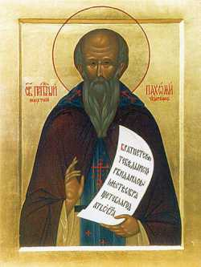
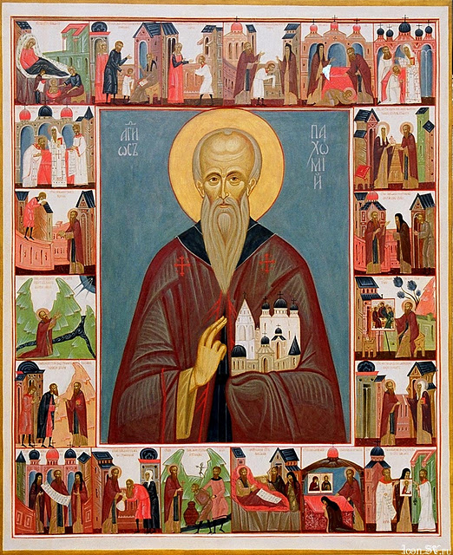

Икона Святой Преподобный
Пахомий Нерехтский с житием
Икона Святой Преподобный
Пахомий Нерехтский

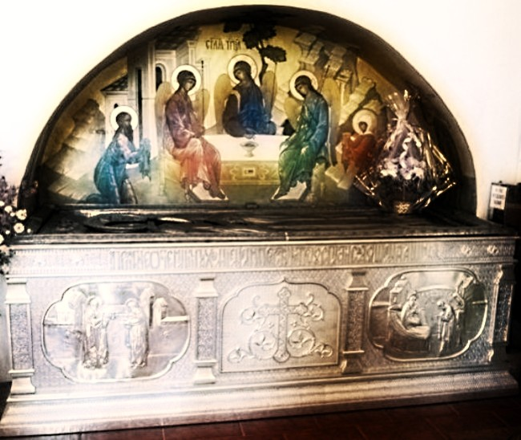

Рака с мощами преподобного Пахомия Нерехтского Чудотворца

Приложение 2
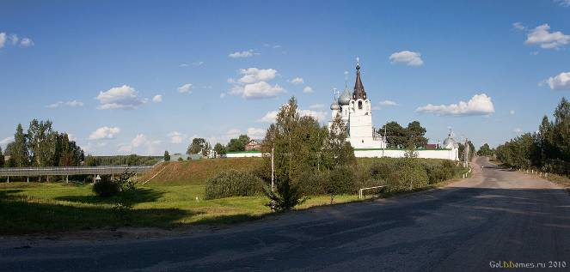

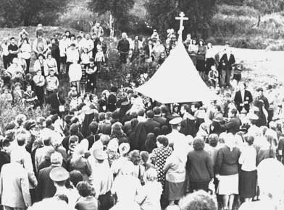
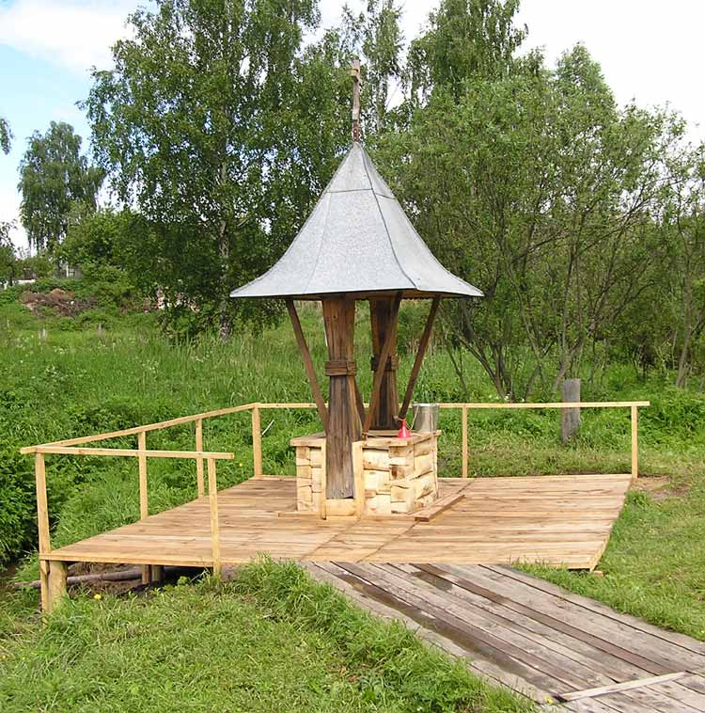
Троице-Сыпанов Пахомиево-Нерехтский женский монастырь
Святейший Патриарх Московский и всея Руси Алексий II у святого источника
Троице-Сыпанова монастыря
Святой источник

Приложение 3

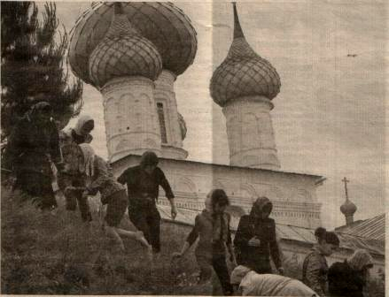
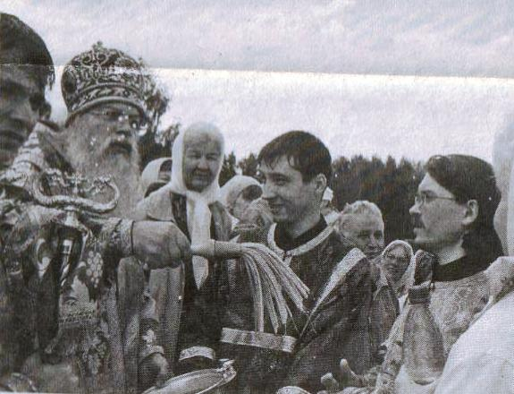

Тройное восхождение на горку укрепляет дух и тело
Владыка Костромской и Галичский Алексий освящает Святой источник

